- Croix en papier
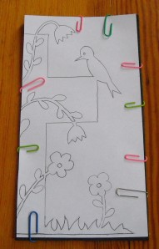
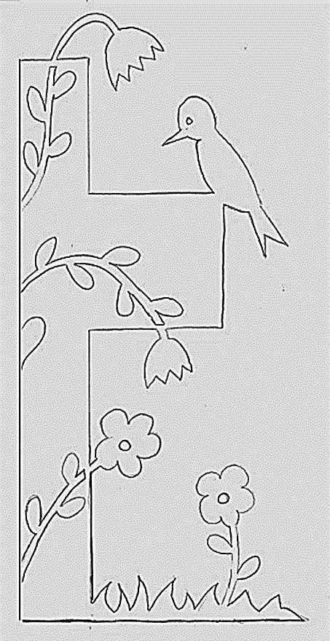
Prendre la feuille blanche ou noire pliée en 2.
Mettre le modèle côté gauche sur la pliure.
Maintenir avec divers trombones.

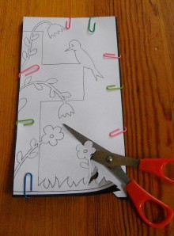
Découper en commençant par l'extérieur.
(Déplacer les trombones au fur et à mesure.)
Puis l'intérieur... (C'est plus délicat !). Attention aux zones sensibles...

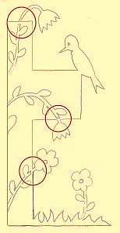

Ouvrir délicatement.
Finition des yeux / cœurs des fleurs à la perforatrice, au poinçon.
